AÑO II, Nº 3
Enero-Febrero

ORGANO DE DIVULGACIÓN DE LOS ALUMNOS DE MEDICINA.
POLICLÍNICO DOCENTE VEDADO.

La Sociedad cultural José Martí y la Cátedra Martiana INVITAN a celebrar el cumpleaños 155
Con la presentación de la Banda Nacional de Conciertos el 4 de enero, a las cuatro de la tarde, dará inicio el programa de homenaje al 155 aniversario del natalicio de José Martí, en su Museo Casa Natal.
TE INVITAMOS A PARTICIPAR EN:

18 de enero, 10 am. PANEL sobre la ética martiana en los tiempos actuales: Armando Hart Dávalos, Eusebio Leal Spengler, y otros invitados en el Centro Hispano-Americano de Cultura,
22 de enero, 2 pm. la CONFERENCIA Nuestro Martí: Ramón Guerra Díaz, en el Museo de la Revolución
26 de enero l, 7 pm. a GALA POR EL ANIVERSARIO 155 DEL NATALICIO de José Martí en el Museo Casa Natal
27 de enero 12 pm VIGILIA MARTIANA con la participación de la Banda del Estado Mayor de las FAR.

¡Entérate y Participa!

El próximo día 21 de enero se celebrará en nuestro Centro, el COLOQUIO MARTIANO de Base y la JORNADA DE HISTORIA DE LA FEU con la participación de alumnos, profesores e invitados de la Facultad “Fajardo” y los Policlínicos Docentes Rampa, G y 19, Moncada… y nosotros por supuesto…
Participemos con nuestros trabajos.
Fecha de Entrega: hasta el 15 de Enero….
¡Contamos contigo!

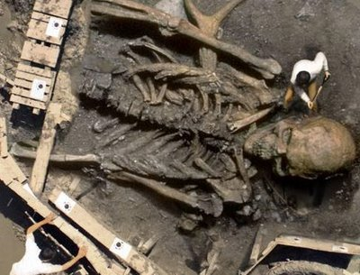
¡! IMPRESIONANTE HALLAZGO EN INDIA:
OSAMENTAS HUMANAS DE 10 METROS DE LONGITUD!!!
GUUUAAAUUU!!!
Por: Alaín Hurtado
Una reciente actividad de exploración en la región Norte de la India, descubrió los restos de un esqueleto de talla fenomenal. El descubrimiento lo hizo un equipo del National Geographic con el apoyo del ejército, porque el área es zona militar.
El equipo de exploración encontró también tablillas con inscripciones que declaraban que nuestros Dioses de la tradición mitológica (Brahma) habían creado gente de tamaño colosal.
Eran altos, fuertes y poderosas, como para que, poniendo los brazos en torno al tronco de un árbol, pudieran arrancarlo de raíz
¡Vean las fotos y noten el tamaño de los hombres junto a los restos!

De su álbum “Martí, Obras Son Amores”, de la alumna de 4to. Año de medicina de este policlínico, Lissette Rigau, extraemos estos poemas dedicados al Maestro en su 155 Aniversario.

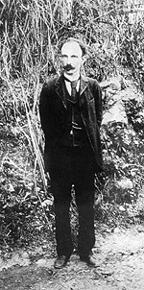

TEORÍA (En Menuda Crónica)

Todos deben conocer
La grandeza de Martí,
Tener su valoración…
Desear un aporte hacer.

No obstante de esa belleza
E implícita calidad
Que pueda anteceder.

Recuérdenlo como ha sido,
Nútranse de su intelecto,
De su gran moralidad,
De lo que ha engrandecido.

El escritor predilecto,
La pura genialidad.

Más que maestro es guía
Más que doctrina es norma,
Más que precepto es poesía.

EL MAESTRO

Maestro de mi moral,
Y de mi filosofía.
Modelo de mi poesía,
De mi ciencia y de mi arte.

Creo que esta en todas parte
De alguna escritura mía.
Con hermosa alegoría
Me habla de los grandes males,
Me cuenta de festivales,
Me dice de su osadía.
Con sus suprema maestría,
Me expresa sus mil dolores.

De una corona de flores
Hace un verso que ilumina.
De otra corona de espinas,
Hace una escena de horrores.

TESIS (En Pequeño Artículo)

Amor en primer lugar,
Es ese, el que sentimos
Por la vida y la obra excelsa
De nuestro José Martí

Martí es tema nacional
Y a la vez Universal.

Es la virtud culminante
De un carácter muy genial.

EL gran maestro cubano
Es esa combinación
De luz y de proyección
Que nos llega al corazón
Desde su pluma y su mano

